**7-mavzu: Uch o‘lchovli grafika**

**Koordinatalar sistemalari**

Uch o‘lchovli grafika ilmiy tekshiruvlarda, injenerlik loyiha ishlarida, fizik obyektlarning kompyuter modellarini qurishda keng qo‘llaniladi. Uch o‘lchovli grafika kompyuter grafikasi tarkibiga kiruvchi eng murakkab va keng qamrovli yo‘nalishdir. Uch o‘lchovli grafika bilan ishlaydigan foydalanuvchi loyihalash, yoritish, obyekt va kameralarni ko‘chirish, tovush va namoyish effektlaridan foydalanish kabi sohalardan bilimlarga ega bo‘lishi kerak. Bu yerda shu sohaning tashkil etuvchilari – fazolar, obyektlarni modellashtirish, animatsiya, yoritish va namoyish to‘g‘risida ma’lumotlar keltiriladi.

Oxirgi yillarda an’anaviy 2D grafik dasturlar bilan uch o‘lchovli 3D modellashtirish, animatsiya va namoyish dasturlari ko‘p tarqaldi. Shu davrda ishlab chiqilgan dasturlardan *Disereet* kompaniyasining *3D Studio MAX* yoki *Alias Wavefront* kompaniyasining *MAYA* dasturlari o‘z mohiyatlari bo‘yicha gibrid grafik paketlardir.

Chunki ular bir tomondan 2D va 3D vektorli obyektlar bilan ishlash imkoniyatini bersa, ikkinchi tomondan ish natijasidan pikselli (rastrli) tasvir alohida kadr sifatida yoki videotasmada olinadi. 3D modellashtirishning xususiyatlari va ularda animatsiya (harakt)larni qo‘llash imkoniyati ularga bo‘lgan qiziqishni keskin oshirib yuboradi. Ularni:

– namoyish effektlarini kino va videoindustriyada;

– televizion tijoratda (reklama);

– interaktiv o‘yinlarda;

– sanoat va arxitektura dizaynida (bezash);

– ilmiy, tibbiy va sud namoyishlarida;

– o‘rgatuvchi dasturlar va kompyuterda ishlatish mumkin.

Ta’kidlash lozimki, uch o‘lchovli grafika dasturlari kompyuter qurilmalari, uning dasturiy ta’minoti hamda u bilan ishlovchi dizayner bilimlariga juda yuqori talablar qo‘yadi.

Uch o‘lchovli grafika bilan ishlaganda shakllar hosil qilinadigan fazoga alohida e’tibor berish kerak. Bu holda an’anaviy 2D – tekislik uch o‘lchovli grafika maqsadlariga to‘g‘ri kelmaydi. 3D – grafikada ishchi fazoni shunday ifodalash kerakki, unda nafaqat modellashtirilayotgan uch o‘lchovli geometrik shakl, balki uning geometrik joylashishi va holati hisobga olinishi kerak. Uch o‘lchovli grafikada Dekart, silindrik va sferik koordinatalar sistemalari ishlatiladi.

**Dekart koordinatalar sistemasida** ixtiyoriy *P* nuqtaning holati uchta haqiqiy son (koordinata) bilan beriladi. Bu sonlar *P* nuqtaning uchta o‘zaro perpendikular va bo‘laklarga bo‘lingan chiziqlarga proyeksiyalaridir. Bu chiziqlar koordinata o‘qlari deyiladi.

Odatda, bu koordinata o‘qlari (*coordinate axis*) *x* o‘qi (abssissa), *у* o‘qi (ordinata) va *z* o‘qi yoki (aplikata) orqali belgilanib, ulardagi nuqta koordinatalari *(x, y, z)* ko‘rinishida ifodalanadi. (0,0,0) koordinatali nuqta ***koordinata sistemasining boshi*** (*origin*) deyiladi. Ta’kidlash lozimki, bunday to‘g‘ri burchakli koordinata sistemasi ikkita: o‘ng tomonli va chap tomonli bo‘lishi mumkin. Bu holatlarni kuzatish uchun qog‘ozda *x* o‘qi gorizontal holda, musbat qiymatlari o‘ng tomonda, *у* o‘qi vertikal holda musbat qiymatlari yuqoriga chizilgan, *z* o‘qining musbat qiymatlari kuzatuvchi tomonida bo‘lsa, sistema o‘ng tomonli, aks holda, chap to monli bo‘ladi.

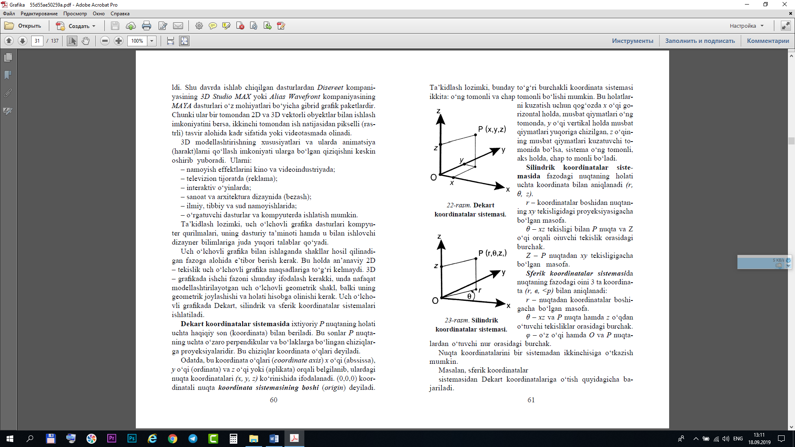

**Dekart koordinatalar sistemasi**

**Silindrik koordinatalar sistemasida** fazodagi nuqtaning holati uchta koordinata bilan aniqlanadi *(r, θ, z). r* – koordinatalar boshidan nuqtaning *xy* tekisligidagi proyeksiyasigacha bo‘lgan masofa. *θ – xz* tekisligi bilan *P* nuqta va Z o‘qi orqali oiuvchi tekislik orasidagi burchak. *Z – P* nuqtadan *xy* tekisligigacha bo‘lgan masofa.

***Sferik koordinatalar sistemasi***da nuqtaning fazodagi oini 3 ta koordinata *(r, в, <p)* bilan aniqlanadi: *r –* nuqtadan koordinatalar boshigacha

bo‘lgan masofa. *θ – xz* va *P* nuqta hamda *z* o‘qdan o‘tuvchi tekisliklar orasidagi burchak.

*φ –* o‘z o‘qi hamda *O* va *P* nuqtalardan o‘tuvchi nur orasidagi burchak.

Nuqta koordinatalarini bir sistemadan ikkinchisiga o‘tkazish mumkin.

Masalan, sferik koordinatalar sistemasidan Dekart koordinatalariga o‘tish quyidagicha bajariladi.

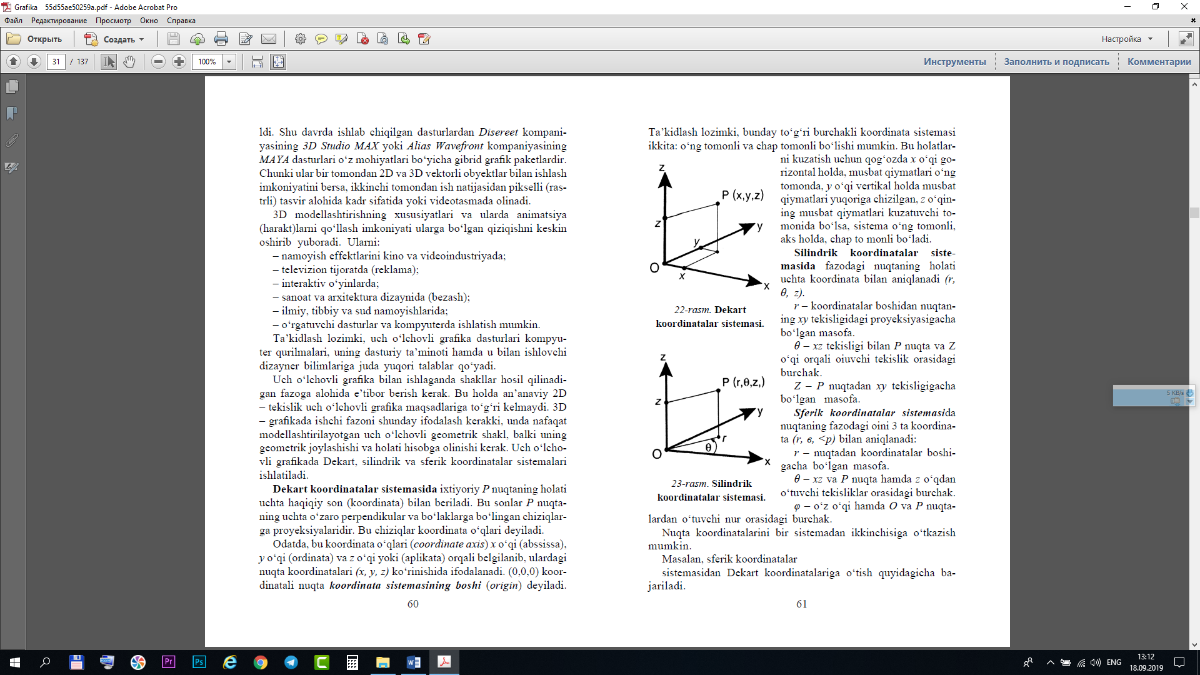

**Silindrik koordinatalar sistemasi**